学 科： | 地 理
主 题： | 喀斯特地貌
姓 名： | 水新利
时 间： | 2025年11月11日

4.1 常见地貌类型——喀斯特地貌
一、教材分析
本课的教材内容对应人教版新编高中地理必修一《第四章 地貌》的第一节《常见地貌类型》，第一个专题是喀斯特地貌。
本内容涉及继大气层和水圈之后的第三个重要领域——岩石圈。本节分为四个标题，涵盖四种常见地貌类型，重点介绍每种地貌类型的景观特征、地貌与环境的关系，以及如何识别主要地貌。本节课同样涵盖喀斯特地貌相关知识，教材开篇段落不仅阐释了喀斯特地貌的定义，还提及了它在我国的代表性分布区域，同时也为应对情境中的问题提供了相关内容。在喀斯特地貌的整体介绍之后，内容进一步细分为地表喀斯特地貌与地下喀斯特地貌两大类别。对于这两类地貌，教材分别讲解了它们下属的更具体地貌形态、各自独特的景观特征，以及这些地貌与人类生产生活之间的关联。
课堂上，学生除了要认识不同喀斯特地貌的具体样貌，更关键的是理解各类喀斯特地貌彼此之间的内在联系。此外，教材还设计了专门的活动，该活动一方面引导学生总结大窝凼区域的气候、地貌等核心特征，另一方面帮助学生分析亚热带季风气候、喀斯特地貌与当地水文条件三者的相互作用，从而让学生更深入地掌握地貌与自然环境之间的紧密关系。
- 课标分析
该课标先抛出“地貌”和“景观”两个关键概念，具体指向两项学习任务：一是辨识几种常见地貌，二是学会把握并描述这些地貌的景观特征。
教学时，要把重点放在“地貌类型”与“地貌景观特点”这两个关联紧密的内容上，而学习途径需采用“野外实地观察，或是利用视频、图像等素材”。此外，课标特别说明，“地貌”和“地形”的概念大致可以通用，要求从形成原因出发对不同“地表形态”进行分类，并在此基础上掌握各类形态对应的地形地貌景观特征。对于“地貌类型”这一内容，教学中可顺带提及对应类型下的次级地貌，还能适当延伸讲解它们的形成原因。
这节条课标是地理核心素养里地理实践力的关键体现，核心是突出学生的实践活动——无论是在野外或户外观察地貌景观，还是对其形成初步理解。具体要求上，需要学生能在野外场景中观察、辨别当地地貌，并对其进行描述；若条件有限，教师也可借助图像、视频等资料，辅助学生观察和识别不同地貌的特征。
- 学情分析
本节课的授课对象是高一年级学生，他们在初中地理课程中已学习过“五种地形”相关知识，且对部分成因类地貌有了初步认知。 高一年级学生虽有一定知识基础，思维也较为活跃，但尚未具备深入分析地理问题的能力。因此，教学中需设计更多有效问题，为学生创造充足的思考与锻炼机会，同时从生活场景切入，帮助他们更好地理解和吸收本节课内容。此外，相较于初中阶段的相关知识，本节内容虽更复杂，但趣味性也更强，更容易激发学生的学习兴趣。四、教学目标
1.借助动图与图片等可视化素材，让学生理解喀斯特地貌的定义、形成所需条件，并明确其在我国的主要分布区域。（区域认知）
2.通过七百弄乡等喀斯特地貌景观图、喀斯特地貌视频，识别地表、地下喀斯特地貌的类型、特点及成因。（综合思维）
3.以七百弄乡为具体案例，引导学生剖析喀斯特地貌在人类生产、生活等活动中所产生的作用与影响。（综合思维、人地协调观）

- 教学重难点
重点： 识别并描述喀斯特地貌特点及发育过程的方法和能力
难点： 分析喀斯特地貌对人类活动的影响
- 教学方法
观察法、问题探究法、多媒体教学法、情境教学
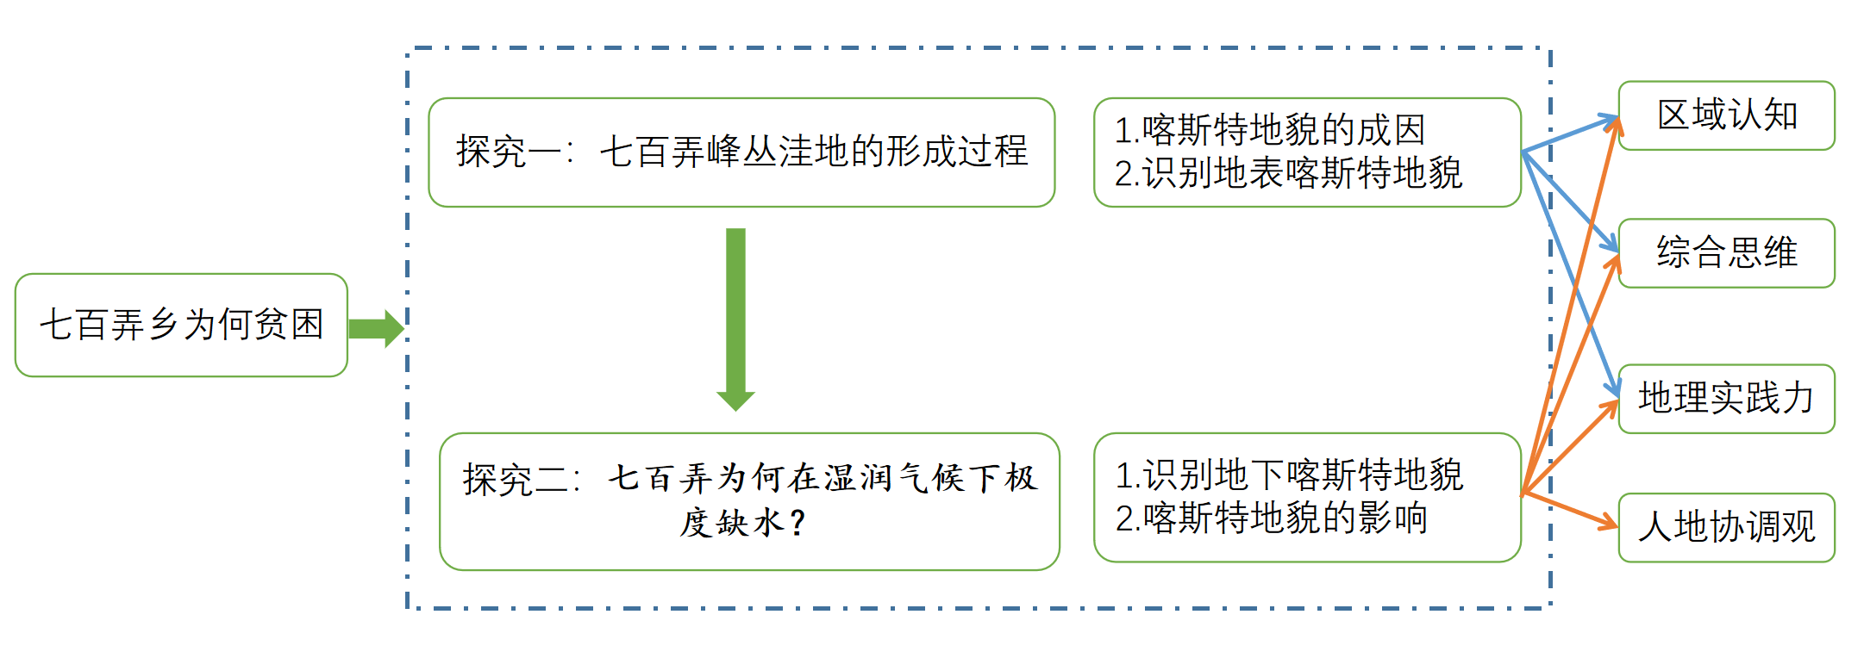
- 教学过程
教学内容 |  | 设计意图
导入 | 视频播放，关于七百弄喀斯特地貌情况  提问：1.七百弄地区分布的是什么地貌？  2.七百弄乡为何风景优美但经济落后？  探究一：七百弄峰丛洼地的形成过程  探究二：七百弄为何在湿润气候下极度缺水？ | 情境创设：七百弄地貌研究
喀斯特地貌成因与地表喀斯特地貌 | 探究一：七百弄峰丛洼地的形成过程  一、喀斯特地貌的成因  1、喀斯特地貌概念与成因  展示喀斯特景观图与溶蚀的动图，说明溶蚀的过程  CaCO₃+CO₂+H₂O⇌Ca(HCO₃)₂  思考：喀斯特地貌形成的一般条件？  - 喀斯特地貌的分布  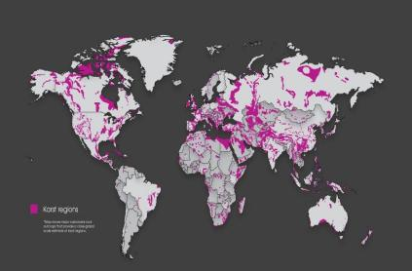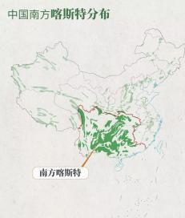  问题：喀斯特主要分布在哪些区域？  小组讨论：试分析七百弄形成喀斯特地貌的原因。  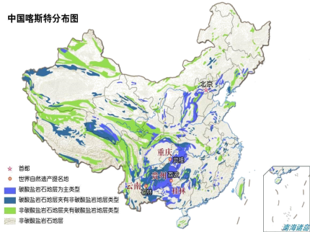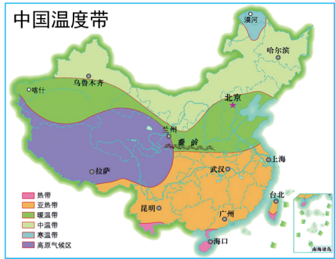  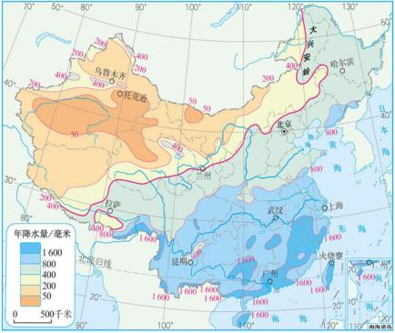  年降水量分布  3、地表喀斯特地貌  七百弄峰丛洼地和万峰林的峰林景观图，完成任务。  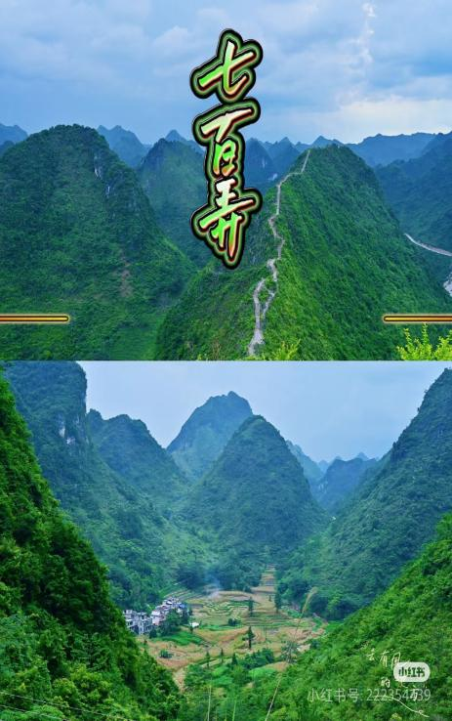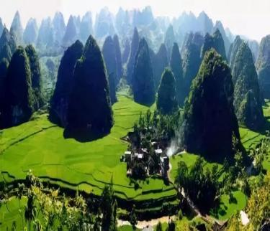  七百弄的峰丛和洼地景观  万峰林的峰林景观  任务一：观察描述七百弄峰丛和万峰林地貌特点，并画出示意图。  思考：当峰林地貌受到进一步的溶蚀作用后，最终会演化成哪种新的地貌形态？  展示孤峰的景观图，了解孤峰。  溶沟、石芽和石林的景观图，完成任务。  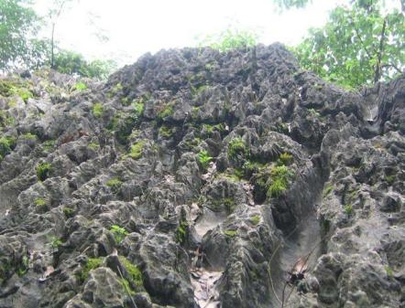  任务二：观察描述图中地貌特点  将教材里呈现地表喀斯特地貌形成过程的示意图展示给学生。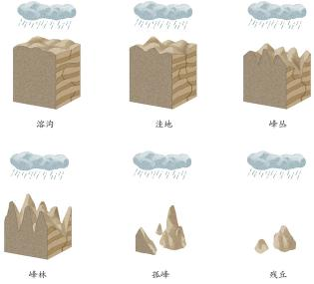  问题1：试着用自己的话，把地表喀斯特地貌景观从形成到演化的整个过程描述出来？  展示一系列地表喀斯特地貌景观图，思考：为何这些地表喀斯特地貌同时存在？ | 结合图片呈现的地貌形态与教材文字内容，可说明喀斯特地貌概念与成因，核心成因是可溶性岩石与水的化学作用（溶蚀）及物理作用（侵蚀、沉积）共同作用的结果  借助图片素材，让学生直观认识喀斯特地貌的分布状况；而组织小组讨论，则是为了帮助学生巩固对喀斯特地貌形成原因的理解与掌握。  先引导学生观察喀斯特地貌景观图，再让他们动手绘制示意图，通过这两个步骤帮助学生准确辨识喀斯特地貌的特征。  让学生用自己的语言描述地表喀斯特地貌的形成过程，核心目的是帮助他们建立对这一过程的逻辑思维，理清地貌演化的先后顺序与内在关联。并培养学生时空思维。
地下喀斯特地貌 | 【过渡】展示七百弄地表极度缺水，建水柜解决饮水的文字与图片。  探究二：七百弄为何在湿润气候下极度缺水？  一、地下喀斯特地貌  播放溶洞内景观的视频，之后展示一组溶洞的形成过程图。然后结合动图说明溶洞内地下喀斯特地貌石钟乳、石柱、石笋和石帘的形成过程。  材料：七百弄乡位于广西西北部，远看是一片浩瀚无边的石峰海洋，近看奇峰林立，峰丛环抱着一个个洼地。七百弄属于生态环境脆弱、人类生存难度极高的区域之一，当地各级政府正带领农民主动探寻摆脱贫困、实现增收致富的发展路径。  图片展示七百弄地区石漠化景观图  思考：分析七百弄为何在湿润气候下极度缺水的原因。  最后播放一段七百弄乡为了脱贫，因地制宜的一些应对措施。 | 
课时作业：完成课后作业
查阅资料，了解七百弄乡为了脱贫还进行了哪些应对措施？
八、板书设计

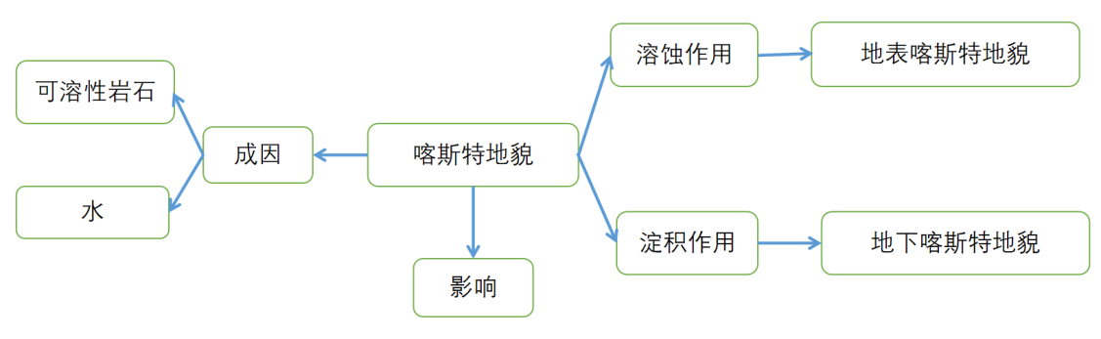
九、教学反思
本次喀斯特地貌教学，旨在让学生掌握地貌成因，典型景观及分布特点，但教学过程中，仍存在可优化之处，反思如下：
教学亮点：借助 喀斯特地貌的高清景观图、溶洞形成的动态演示视频，将抽象的化学溶蚀、淀积过程具象化，学生能快速理解石灰岩与水、二氧化碳的反应原理，对峰林、溶洞、石笋等景观的辨识度明显提升。
存在的问题：课堂以教师讲解演示为主，小组探究环节仅停留在观察图片分析成因的浅层，缺乏动手模拟或实地考察的延伸，学生的探究能力未得到充分锻炼。部分学生对石灰岩的类型和特性掌握不扎实，导致理解溶蚀作用时出现障碍。课前需设计小练习，复习石灰岩的性质、化学方程式书写等内容。喀斯特地貌的教学需兼顾知识性与趣味性，既要通过直观手段突破难点，也要注重学生探究能力培养，将理论知识与生活实际紧密结合，才能让学生真正做到学以致用。

